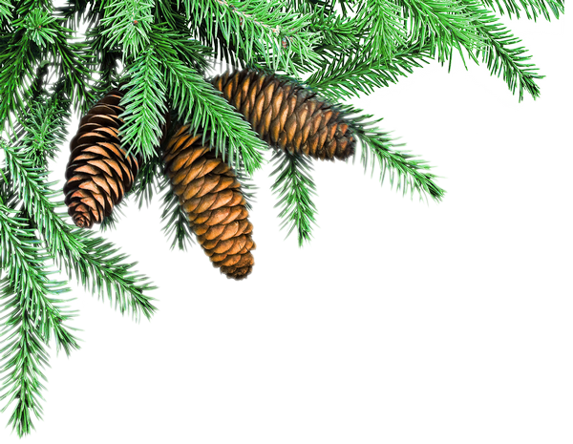
институт ОБЩЕСТВЕННОГО МНЕНИЯ «квалитас»


394036, г. Воронеж, пр. Революции, д. 44, к. 14
тел.: (473) 251-20-75, 251-90-75
E-mail: office@qualitas.ru
Internet: http://www.qualitas.ru
ИНН 3666065119
Расчётный счёт № 40702810613400101661 ЦЧ банк СБ РФ г. Воронеж

ЕЖЕМЕСЯЧНЫЙ БЮЛЛЕТЕНЬ
СОЦИОЛОГИЧЕСКИХ СООБЩЕНИЙ
ПО г. ВОРОНЕЖУ

№ 2015-12 (216)

При использовании информации ссылка на Институт
общественного мнения «Квалитас» обязательна.
В этом выпуске:

1 раздел: ИТОГИ ГОДА: ОЦЕНКИ И ОЖИДАНИЯ
- Каким был уходящий 2015 год для России – лучше, чем 2014-й, хуже или таким же?
- Каким был лично для Вас уходящий 2015 год – лучше, хуже или таким же, как прошлый 2014-й?
- Кто из политических деятелей, по Вашему мнению, оказал самое сильное положительное влияние на то, что происходило в России в 2015 году?
- Как Вы полагаете, наступающий 2016 год будет для России в целом лучше, хуже или таким же, как уходящий?
- Как Вы полагаете, наступающий 2016 год лично для Вас будет в целом лучше, хуже или таким же, как уходящий?
- Назовите, пожалуйста, главное позитивное событие уходящего года
- Назовите, пожалуйста, главное негативное событие уходящего года
- Кого из воронежских политиков, государственных и общественных деятелей, людей науки и искусства можно было бы назвать человеком года?
- Кому, по Вашему мнению, принадлежит реальная власть в городе?

2 раздел: ЭКОНОМИЧЕСКАЯ СИТУАЦИЯ В РОССИИ: ОБЩАЯ ОЦЕНКА
- На Ваш взгляд, экономическая ситуация в России сейчас хорошая, удовлетворительная или плохая?
- По Вашему мнению, в последнее время экономическая ситуация в стране меняется или не меняется? И если меняется, то как - улучшается или ухудшается?

3 раздел: ВОРОНЕЖЦЫ КАК ПОТРЕБИТЕЛИ ОККУЛЬТНЫХ УСЛУГ
- Обращались ли Вы когда-либо к услугам гадалки, ворожеи, мага, народного целителя для снятия сглаза, порчи, венца безбрачия, для приворота или в иных оккультных целях, и если да, то как часто?
- Помогло ли это решить Ваши проблемы?

4 раздел: МОДНАЯ ТЕМА
- В какой мере для Вас важно следовать моде, считаться модным человеком?
- Что прежде всего значит для Вас "модно одеваться"?

5 раздел: У ПОРОГА – НОВЫЙ ГОД!
- Чем для Вас является новогодний праздник?
- Когда 31 декабря куранты бьют 12 раз, загадываете ли Вы желание?
- Будете ли Вы ставить новогоднюю ёлку, и если да, то какую – живую или искусственную?
- В каком городе Вы бы хотели встретить новый год?

Редколлегия:

Н.А. Романович (главный редактор)
Ю.В. Митрофанов (редактор)
Р.Е. Виткалова (руководитель полевого исследования)

ИНФОРМАЦИОННАЯ БАЗА:

– опрос проведен 8 – 11 декабря 2015 г., опрошено 610 человек;
– метод: телефонное интервью;
– выборка репрезентативна для населения г. Воронежа старше 18 лет по полу и возрасту.

ИНСТИТУТ ОБЩЕСТВЕННОГО МНЕНИЯ «квалитас». Тел.: (473) 251-90-75, 251-20-75

Опрос проведён ИОМ "Квалитас" 8 – 11 декабря 2015 года методом телефонного интервью.
Выборка репрезентативна для населения г. Воронежа старше 18 лет по полу и возрасту.
Опрошено 610 человек.

1 раздел: ИТОГИ ГОДА: ОЦЕНКИ И ОЖИДАНИЯ

КАКИМ БЫЛ УХОДЯЩИЙ 2015 ГОД ДЛЯ РОССИИ – ЛУЧШЕ, ЧЕМ 2014-Й, ХУЖЕ ИЛИ ТАКИМ ЖЕ?
Таблица 1
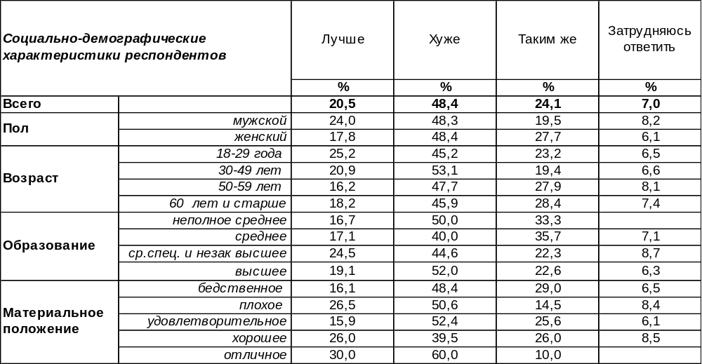
(Примечание: распределение ответов респондентов по строке составляет 100%)
Почти каждый второй житель города (48%) считает, что уходящий год для России был хуже, чем предыдущий (2014 г.). Противоположное мнение встречается существенно реже – только 21% воронежцев утверждают, что 2015 год оказался для страны лучше. Мужчины так думают чаще женщин (24/18), молодые люди – чаще горожан старшего возраста (25/16). В то же время каждый четвертый опрошенный полагает, что уходящий год мало чем отличается от своего предшественника (24%). .
Сравним ответы горожан в прошлые годы.

Каким был уходящий год для России – лучше, чем предыдущий, хуже или таким же?

В прошлом году была сломлена тенденция преобладания позитивных социальных оценок над негативными, которая радовала глаз с 2010 до 2013 года. В 2014 году возобладали негативные оценки положения России (41/32), а по итогам 2015 года перевес негативных оценок усугубился: 48/21.
ИНСТИТУТ ОБЩЕСТВЕННОГО МНЕНИЯ «квалитас». Тел.: (473) 251-90-75, 251-20-75
Опрос проведён ИОМ "Квалитас" 8 – 11 декабря 2015 года методом телефонного интервью.
Выборка репрезентативна для населения г. Воронежа старше 18 лет по полу и возрасту.
Опрошено 610 человек.

КАКИМ БЫЛ ЛИЧНО ДЛЯ ВАС УХОДЯЩИЙ 2015 ГОД – ЛУЧШЕ, ХУЖЕ ИЛИ ТАКИМ ЖЕ, КАК ПРОШЛЫЙ 2014-Й?
Таблица 2
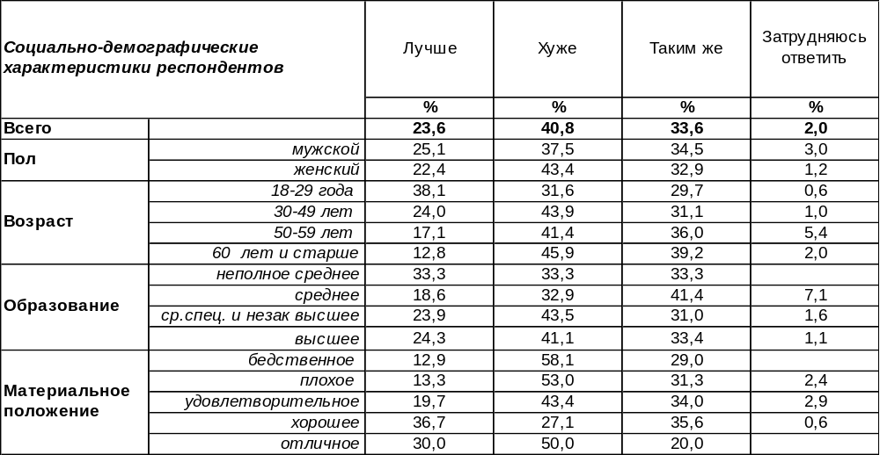
(Примечание: распределение ответов респондентов по строке составляет 100%)
Индивидуальные оценки уходящего года несколько выше социальных. Считают 2015 год лучше предыдущего 24% воронежцев, а хуже – 41%. Чем моложе респонденты, тем лучше обошелся с ними уходящий год (до 38% среди молодежи порадовались этому), а чем беднее горожане, тем хуже оказался для них подходящий к концу год (до 58% среди самых бедных пожаловались на это). Правда, каждому третьему жителю нашего города ускользающий год не принес каких-либо значимых перемен (34%). У нас есть возможность сравнить ответы жителей за прошедшие годы, ведь воронежцы отвечают на этот вопрос уже без малого двадцать лет.

Каким был лично для Вас уходящий год – лучше, чем предыдущий, хуже или таким же?

В конце 2015 года впервые за пять последних лет отрицательные оценки своего личного положения взяли верх над положительными.

ИНСТИТУТ ОБЩЕСТВЕННОГО МНЕНИЯ «квалитас». Тел.: (473) 251-90-75, 251-20-75
Опрос проведён ИОМ "Квалитас" 8 – 11 декабря 2015 года методом телефонного интервью.
Выборка репрезентативна для населения г. Воронежа старше 18 лет по полу и возрасту.
Опрошено 610 человек.

КТО ИЗ ПОЛИТИЧЕСКИХ ДЕЯТЕЛЕЙ, ПО ВАШЕМУ МНЕНИЮ, ОКАЗАЛ САМОЕ СИЛЬНОЕ ПОЛОЖИТЕЛЬНОЕ ВЛИЯНИЕ НА ТО, ЧТО ПРОИСХОДИЛО В РОССИИ В 2015 ГОДУ?
Вот уже восемнадцатый раз мы просим воронежцев назвать имя «человека года», исходя из его влияния на положение дел в России. Вопрос задается в открытой форме, то есть без подсказок вариантов ответа. Безусловно, с каждым годом список персоналий менялся, но некоторые оказались столь «долгоиграющими», что ежегодно присутствуют в нашем рейтинге уже на протяжении 18 лет.
Таблица 3
 | 1998 | 1999 | 2000 | 2001 | 2002 | 2003 | 2004 | 2005 | 2006 | 2007 | 2008 | 2009 | 2010 | 2011 | 2012 | 2013 | 2014 | 2015
 | % | % | % | % | % | % | % | % | % | % | % | % | % | % | % | % | % | %
Жириновский В. | 1 | 1 | - | 3 | 3 | 4 | 3 | 2 | 3 | 3 | 2 | 3 | 1 | 4 | 2 | 1 | 1 | 1,1
Зюганов Г. | 6 | 3 | 4 | 4 | 2 | 2 | 4 | 3 | 2 | 3 | 1 | 1 | 3 | 3 | 3 | 1 | 0 | 0,3
Лавров С. | - | - | - | - | - | - | - | - | - | - | - | - | - | - | - | 1 | 1 | 2,3
Медведев Д. | - | - | - | - | - | - | - | 1 | 5 | 3 | 17 | 30 | 24 | 31 | 11 | 2 | 0 | 0,0
Путин В. | - | 42 | 54 | 64 | 55 | 44 | 35 | 39 | 56 | 59 | 59 | 37 | 40 | 22 | 37 | 39 | 75 | 72,6
Рогозин Д. | - | - | - | - | - | 7 | 7 | 6 | 1 | 1 | 1 | 1 | 1 | 1 | 2 | 1 | 0 | 0,2
Шойгу С. | - | - | - | 6 | 7 | 6 | 4 | 4 | 3 | 2 | 2 | 3 | 3 | 1 | 11 | 4 | 1 | 0,8

Беспрецедентно высокий уровень В.Путина в 2014 году остался практически неизменным и в 2015 году. В то же время второй год подряд Председатель правительства Д.Медведев (второй человек в государственной иерархии, на минуточку!) не набрал ни одного голоса среди 610 опрошенных воронежцев. Такая же участь постигла и Председателя Верховного совета РФ В.Матвиенко, и лидера партии «Справедливая Россия» С.Миронова, и даже главу РПЦ Патриарха Кирилла. Что уж тогда говорить про В.Володина или С.Иванова?…
По большому счету, мы можем оперировать с достаточной долей релевантности только показателями Президента России, так как число голосов в пользу других персоналий чрезвычайно мало и не выходит за рамки статистической погрешности измерения.
В ходе опроса по одному разу были названы А.Навальный, Э.Набиуллина, А.Кудрин, С.Нарышкин, С.Собянин и даже Б.Обама и П.Порошенко.
Один из респондентов кроме политиков федерального масштаба назвал мэра Воронежа А.Гусева человеком, оказавшим самое сильное положительное влияние на то, что происходило в России в 2015 году. Ну а губернатор А.Гордеев получил 7 голосов воронежцев. То есть больше, чем всё Правительство России вместе с премьер-министром. Вот такие результаты опроса…
ИНСТИТУТ ОБЩЕСТВЕННОГО МНЕНИЯ «квалитас». Тел.: (473) 251-90-75, 251-20-75
Опрос проведён ИОМ "Квалитас" 8 – 11 декабря 2015 года методом телефонного интервью.
Выборка репрезентативна для населения г. Воронежа старше 18 лет по полу и возрасту.
Опрошено 610 человек.

КАК ВЫ ПОЛАГАЕТЕ, НАСТУПАЮЩИЙ 2016 ГОД БУДЕТ ДЛЯ РОССИИ В ЦЕЛОМ ЛУЧШЕ, ХУЖЕ ИЛИ ТАКИМ ЖЕ, КАК УХОДЯЩИЙ?
Таблица 4
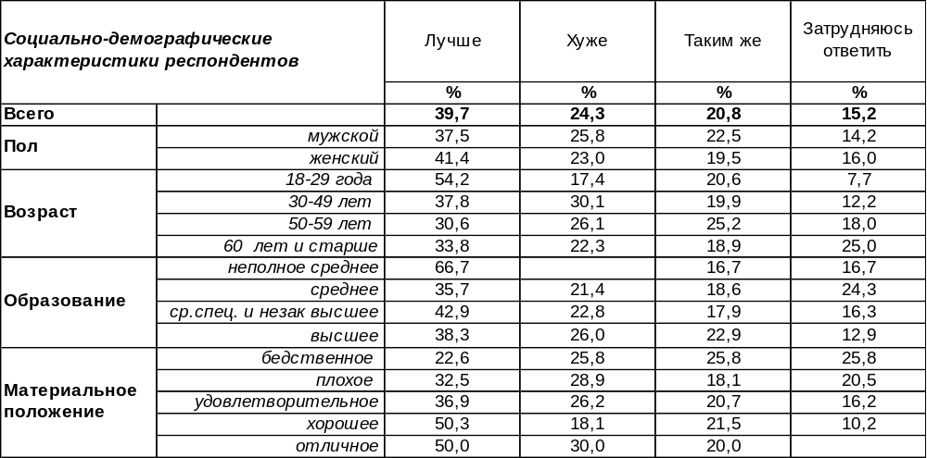
(Примечание: распределение ответов респондентов по строке составляет 100%)
При всей тревожности политической и экономической ситуации человеку свойственно надеяться на лучшее. Среди воронежцев превалирует мнение, что наступающий 2016 год будет для России лучше, чем предыдущий (40%). Воронежская молодежь в большинстве своем в этом уверена (54%). Число позитивных прогнозов возрастает по мере увеличения дохода респондентов от 23% до 50%. Негативный социальный прогноз из уст респондентов звучал в полтора раза реже (24%), чем позитивный. А каждый пятый из опрошенных не предвидит в будущем году для страны каких-либо существенных перемен.
Сравним сегодняшний и прошлогодний социальные прогнозы.

Как Вы полагаете, наступающий год будет для России в целом лучше,
хуже или таким же, как уходящий?

Вот уже седьмой год подряд начиная с 2009 г. позитивные оценки будущего года для России держат верх над негативными. Хотя позитивные оценки по отношению к прошлому году не выросли, зато негативные сократились с 38% до 24%. Иными словами, по мнению воронежцев, наступающий год принесет России меньше проблем, чем предыдущий.
ИНСТИТУТ ОБЩЕСТВЕННОГО МНЕНИЯ «квалитас». Тел.: (473) 251-90-75, 251-20-75
Опрос проведён ИОМ "Квалитас" 8 – 11 декабря 2015 года методом телефонного интервью.
Выборка репрезентативна для населения г. Воронежа старше 18 лет по полу и возрасту.
Опрошено 610 человек.

КАК ВЫ ПОЛАГАЕТЕ, НАСТУПАЮЩИЙ 2016 ГОД ЛИЧНО ДЛЯ ВАС БУДЕТ В ЦЕЛОМ ЛУЧШЕ, ХУЖЕ ИЛИ ТАКИМ ЖЕ, КАК УХОДЯЩИЙ?
Таблица 5
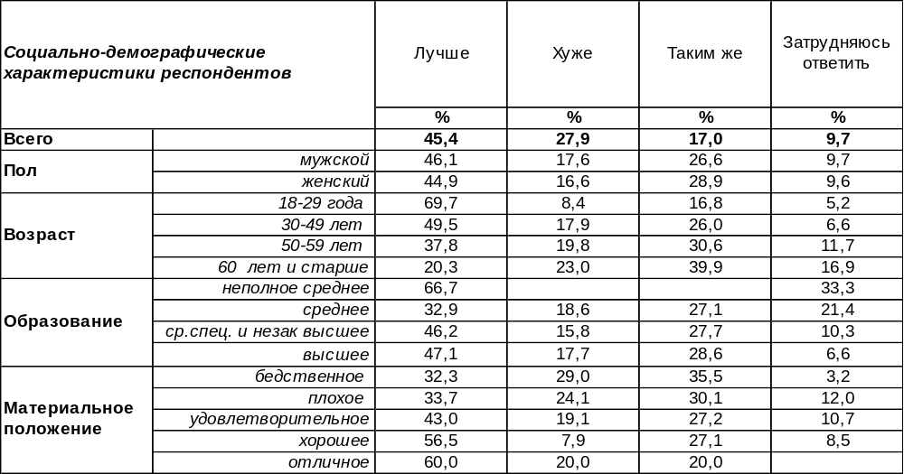
(Примечание: распределение ответов респондентов по строке составляет 100%)
В индивидуальном прогнозе на будущий год уверенно превалирует оптимизм (45%), в полтора раза превышая негативные ожидания (28%). Чем моложе респонденты, тем чаще они надеются на то, что их жизнь переменится к лучшему в наступающем году (от 20% среди пожилых до 70% среди самых юных). Опасения, что 2016 году окажется хуже предшествующего, возрастают по мере оскудения бюджета респондентов: от 8% среди богатых до 28% среди бедных. В то же время 17% горожан не ждут для себя особых перемен в будущем году.
Сравним индивидуальные прогнозы воронежцев в предыдущие годы.

Как Вы полагаете, наступающий год лично для Вас будет в целом лучше,
хуже или таким же, как уходящий?

Вот уже четвертый год подряд продолжается тенденция роста пессимистичного прогноза (с 12% до 28%), а оптимистичный прогноз уменьшается (с 57% до 45%).
ИНСТИТУТ ОБЩЕСТВЕННОГО МНЕНИЯ «квалитас». Тел.: (473) 251-90-75, 251-20-75
Опрос проведён ИОМ "Квалитас" 8 – 11 декабря 2015 года методом телефонного интервью.
Выборка репрезентативна для населения г. Воронежа старше 18 лет по полу и возрасту.
Опрошено 610 человек.

НАЗОВИТЕ, ПОЖАЛУЙСТА, ГЛАВНОЕ ПОЗИТИВНОЕ СОБЫТИЕ УХОДЯЩЕГО ГОДА
Этот вопрос задавался в открытой форме (без набора вариантов ответа). Воронежцы называли то событие года, которое они считают самым значимым, вне зависимости от того, где оно произошло: в мире, в нашей стране, в нашем городе или же в личной жизни. Сопоставление оценок прошлых лет представлено на графике ниже. Стилистика ответов сохранена (ответы выделены жирным курсивом).

Если в 2014 году события в стране и в мире вышли на первый план даже по отношению к событиям в личной жизни, то в конце 2015 года все вернулось на круги своя: на первом месте снова личная жизнь (36%), а события в мире – на втором (20%). В числе событий, произошедших в стране, чаще всего упоминается присоединение и развитие Крыма. На втором месте – борьба с ИГИЛ, «наши защитили Сирию». Кроме того, воронежцы отвечали: «наш президент стал иметь больше влияния в мировом масштабе», «нас стали уважать». Некоторые просто счастливы оттого, что в России нет бомбежки, «войны не было и слава Богу!». Другие считают, что конфликт в Украине завершен. Помимо текущих позитивных событий горожане вспомнили событие, произошедшее 70 лет назад: 70-летие победы в ВОВ, парад Победы.
Горожане отметили, что в Воронеже очень интенсивно ведется строительство жилых домов, открылся парк «Динамо», красивые парковые зоны – Воронеж преобразился. Не прошел незамеченным ремонт «дома Л.Н.Толстого». Кому-то понравился салют, а кто-то радуется, что уже елку поставили на площади.
Из спортивных событий воронежцев радует, что идет в Европе без поражений «Зенит», смена тренера сборной России, и в целом, что спорт в стране развивается. Кто-то считает главным событием года то, что он смотрел Лигу чемпионов по футболу.
И все-таки львиная доля ответов посвящена событиям в личной жизни (36%). Прежде всего, это рождение новых людей: внучки, сына, правнука, дочки (7%). Затем успехи близких родственников (6%): «моя внучка пошла в первый класс - она круглая отличница», «внук выиграл медаль по ушу», «дочь получила права», «сын поступил в институт», «дочь институт закончила». Порадовали воронежцев также смена работы, повышение зарплаты, поступление на работу, развитие бизнеса. А у некоторых не только работа, но и отдых удался в прошедшем году (4%): ездили на Черное море в Сочи, летали к дочери в Испанию, бесплатная путевка в Ессентуки. Особая удача, если удалось решить жилищный вопрос: увеличение жилплощади, улучшение жилищный условий, сын отделился в свою квартиру, дочь построила загородный дом и т.п. Улучшение здоровья близких – это всегда огромная радость: «была операция и не подтвердился плохой диагноз», «дочь выздоровела», «здоровье получше стало», «сестре сделали операцию – она выжила и слава Богу!», «мы все живы». Гармония в личной жизни (любовь, свадьба, долгожданная беременность) стала главным позитивным событием для счастливых горожан. А покупка автомобиля расширила их возможности.
Некоторые горожане (18%) не усмотрели поводов для радости в уходящем году, что составляет самый высокий показатель за все годы измерения.

ИНСТИТУТ ОБЩЕСТВЕННОГО МНЕНИЯ «квалитас». Тел.: (473) 251-90-75, 251-20-75
Опрос проведён ИОМ "Квалитас" 8 – 11 декабря 2015 года методом телефонного интервью.
Выборка репрезентативна для населения г. Воронежа старше 18 лет по полу и возрасту.
Опрошено 610 человек.

НАЗОВИТЕ, ПОЖАЛУЙСТА, ГЛАВНОЕ НЕГАТИВНОЕ СОБЫТИЕ УХОДЯЩЕГО ГОДА
Этот вопрос прозвучал в открытом виде, без вариантов ответа. Следовательно, воронежцы имели возможность говорить обо всем, что удручало их в 2015 году, будь то события социального характера (в стране, в мире, в родном городе) или же события из личной жизни. Затруднились ответить на этот вопрос 9% горожан, а другие 9% не заметили в уходящем году негативных событий. Сопоставление тематики ответов воронежцев представлено на графике ниже. Стилистика ответов в комментариях сохранена (ответы выделены жирным курсивом).

Если позитивные события уходящего года расположены в основном в сфере личной жизни, то негативные события имели внешний характер, то есть происходили в стране и в мире (63%). Серьезным ударом оказались экономические проблемы: кризис на рынке труда, инфляция, рост цен, снижение уровня жизни населения. Людей страшат теракты, возможность наступления третьей мировой войны. Крушение самолета в Египте, гибель 224 человек многие запомнят как непоправимую трагедию 2015 года. Большая печаль воронежцев – это разрыв отношений с Украиной (хочется добавить: усугубляющийся разрыв): «Больно слушать то, что с Украиной творится», «враки от Потрошенко (так я его называю) и Яценюка», «Россия никого никогда не обижала, а все те, кого она кормила, на неё плюют». Сирийский вопрос многие респонденты (41 упоминание) поставили в список негативных событий: «война в Сирии – напрасно наша страна влезла туда». Сбитый Турцией бомбардировщик Су-24 тоже оказался больным ударом 2015 года (38 упоминаний), воспринимаемым как предательство. К негативным событиям воронежцы отнесли ухудшение отношений России с другими странами (23 упоминания): санкции от Евросоюза и ответные санкции, международная изоляция России, Америка хочет загнать Россию в угол. Прозвучали претензии к правительству: «слабоватое правительство, нет дисциплины, никто ни за что не отвечает, законы каждые полгода меняют, но не исполняют», «пора Путину заняться коррупцией, закон один для всех – вор должен сидеть в тюрьме».
В числе негативных городских событий были названы такие, как введение платных участков дорог, налоги на жильё, неубранные улицы после первого снега. Некоторые горожане обиделись, что мэр не поддержал автопробег по городам воинской славы: «Из руководства никто не вышел, только Чухнов». Другие считают, что велика угроза терактов в нашем городе.
Огорчения в спорте: «биатлонисты никакие», «легкоатлетов отстранили от Олимпиады».
В личной жизни чаще всего огорчали болезни: «упал и сломал плечо», «операция в больнице», «вирусы у детей», а также смерть родственников и близких друзей. Кого-то сократили на работе и возникли проблемы с трудоустройством, у кого-то уменьшилась зарплата и ухудшилось материальное положение. Хочется надеяться, что через год количество содержательных ответов на этот вопрос сократится, а все ответы сосредоточатся в графе «нет таких»
ИНСТИТУТ ОБЩЕСТВЕННОГО МНЕНИЯ «квалитас». Тел.: (473) 251-90-75, 251-20-75
Опрос проведён ИОМ "Квалитас" 8 – 11 декабря 2015 года методом телефонного интервью.
Выборка репрезентативна для населения г. Воронежа старше 18 лет по полу и возрасту.
Опрошено 610 человек.

КОГО ИЗ ВОРОНЕЖСКИХ ПОЛИТИКОВ, ГОСУДАРСТВЕННЫХ И ОБЩЕСТВЕННЫХ ДЕЯТЕЛЕЙ,ЛЮДЕЙ НАУКИ И ИСКУССТВА МОЖНО БЫЛО БЫ НАЗВАТЬ ЧЕЛОВЕКОМ ГОДА?
Традиционно в декабре мы предлагаем воронежцам в тринадцатый раз назвать человека года. Так же традиционно большая часть горожан (56%) затруднились дать содержательный ответ на поставленный вопрос. Еще 15 респондентов (2,5%) посчитали, что достойной кандидатуры нет. Всего же воронежцами были названы 41 человек, что является своеобразным рекордом (24 человека в 2014 году). Что порадовало, так это то, что в верхней части таблицы представлены персоналии не только политиков, но и спортсменов, деятелей культуры и искусства. В таблице ниже приведены те наши земляки, чьё имя было упомянуто респондентами более чем два раза.
№ | Человек года 2015 | Упоминаний | %
1 | Гордеев А. | 195 | 32,0
2 | Чижов С. | 6 | 1,0
3 | Гусев А. | 4 | 0,7
4-6 | Саутин Д. | 3 | 0,5
4-6 | Бычков М. | 3 | 0,5
4-6 | Кудрявцева Г. | 3 | 0,5
7-9 | Ласунский О. | 2 | 0,3
7-9 | Чухнов И. | 2 | 0,3
7-9 | Ходырев В. | 2 | 0,3

Напомним читателям первые тройки воронежских «лидеров года» за прошедшие годы.
№ | Человек года 2014 | % |  | № | Человек года 2013 | %
1 | А.В. Гордеев | 44,0 |  | 1 | А.В. Гордеев | 16,8
2 | А.В. Гусев | 0,9 |  | 2 | Г.А. Кудрявцева | 2,5
3 | С.В. Чижов | 0,7 |  | 3 | Г.В. Чернушкин | 2,0
№ | Человек года 2012 | % |  | № | Человек года 2007 | %
1 | А. Гордеев | 31,7 |  | 1 | Чижов С. | 7,6
2 | С. Колиух | 4,6 |  | 2 | Кудрявцева Г. | 5,2
3 | Г. Кудрявцева | 3,2 |  | 3 | Кулаков В. | 2,7
№ | Человек года 2011 | % |  | № | Человек года 2006 | %
1 | Гордеев А. | 36 |  | 1 | Чижов С. | 7,0
2 | Колиух С. | 3 |  | 2 | Кудрявцева Г. | 4,7
3 | Кудрявцева Г. | 1,4 |  | 3 | Скрынников Б. | 2,6
№ | Человек года 2010 | % |  | № | Человек года 2005 | %
1 | Гордеев А. | 31,7 |  | 1 | Чижов С. | 7,53
2 | Колиух С. | 5,9 |  | 2 | Скрынников Б. | 3,94
3 | Чижов С. | 1,6 |  | 3 | Кудрявцева Г. | 3,58
№ | Человек года 2009 | % |  | № | Человек года 2004 | %
1 | Гордеев А. | 36,9 |  | 1 | Кулаков В. | 4,03
2 | Кудрявцева Г. | 4,5 |  | 2 | Скрынников Б. | 3,41
3 | Колиух С. | 3,9 |  | 3 | Рогозин Д. | 2,95
№ | Человек года 2008 | % |  | № | Человек года 2003 | %
1 | Колиух С. | 7,7 |  | 1 | Чижов С. | 10.8
2 | Кулаков В. | 6,8 |  | 2 | Рогозин Д. | 5.4
3 | Кудрявцева Г. | 2,0 |  | 3 | Кулаков В. | 4.4
ИНСТИТУТ ОБЩЕСТВЕННОГО МНЕНИЯ «квалитас». Тел.: (473) 251-90-75, 251-20-75
Опрос проведён ИОМ "Квалитас" 8 – 11 декабря 2015 года методом телефонного интервью.
Выборка репрезентативна для населения г. Воронежа старше 18 лет по полу и возрасту.
Опрошено 610 человек.

КОМУ, ПО ВАШЕМУ МНЕНИЮ, ПРИНАДЛЕЖИТ РЕАЛЬНАЯ ВЛАСТЬ В ГОРОДЕ?
Этот вопрос начиная с 1998 года мы задаем воронежцам регулярно в конце декабря. Ввиду того что на вопрос допускалось несколько вариантов ответов, суммарное распределение альтернатив по строке превышает 100%.
Кому принадлежит реальная власть в городе?
Таблица 6
 | Областной  Администрации /  Правительству  Воронежской области | Городской  администрации | Областной  Думе | Руководителям  предприятий,  учреждений | Органам МВД, ФСБ | Дельцам  теневой экономики,  мафии | В городе царит  безвластие | Затрудняюсь  ответить
1998 год | 32% | 12% | 1% | 2% | 7% | 40% | 20% | 7%
1999 год | 23% | 17% | 2% | 3% | 7% | 37% | 10% | 16%
2000 год | 26% | 22% | 5% | 4% | 8% | 27% | 8% | 12%
2001 год | 30% | 27% | 4% | 3% | 9% | 30% | 8% | 10%
2002 год | 13% | 17% | 4% | 5% | 7% | 34% | 9% | 18%
2003 год | 29% | 11% | 8% | 3% | 11% | 36% | 6% | 11%
2004 год | 26% | 13% | 7% | 4% | 6% | 33% | 15% | 10%
2005 год | 23% | 11% | 5% | 2% | 8% | 27% | 28% | 6%
2006 год | 26% | 14% | 7% | 4% | 7% | 31% | 13% | 8%
2007 год | 32% | 18% | 9% | 5% | 8% | 27% | 7% | 11%
2008 год | 31% | 28% | 9% | 2% | 8% | 25% | 9% | 9%
2009 год | 41% | 18% | 9% | 4% | 9% | 20% | 7% | 11%
2010 год | 40% | 16% | 6% | 5% | 10% | 28% | 6% | 8%
2011 год | 41% | 22% | 8% | 4% | 9% | 21% | 7% | 8%
2012 год | 41% | 21% | 11% | 2% | 7% | 11% | 10% | 11%
2013 год | 33% | 19% | 10% | 4% | 10% | 15% | 12% | 13%
2014 год | 44% | 26% | 15% | 5% | 8% | 8% | 6% | 13%
2015 год | 45% | 17% | 14% | 4% | 9% | 8% | 7% | 18%
Львиная доля городской власти вот уже 14 лет подряд (с 2007 года) находится в распоряжении Правительства Воронежской области (45%). Второе место по влиянию на городскую жизнь уже пятый год подряд воронежцы отдают городской администрации – 17%. Третье место горожане отводят Областной Думе (14%). Органы МВД и ФСБ занимают четвертое место (9%), лишь на шаг опережая по своему влиянию дельцов теневой экономики (8%), которых люди именуют попросту мафией. Менее всего влияют на городскую жизнь руководители предприятий, учреждений и ведомств (4%). А 7% горожан, не чувствуя «управляющей длани», полагают, что в городе царит безвластие.

ИНСТИТУТ ОБЩЕСТВЕННОГО МНЕНИЯ «квалитас». Тел.: (473) 251-90-75, 251-20-75
Опрос проведён ИОМ "Квалитас" 8 – 11 декабря 2015 года методом телефонного интервью.
Выборка репрезентативна для населения г. Воронежа старше 18 лет по полу и возрасту.
Опрошено 610 человек.

2 раздел: ЭКОНОМИЧЕСКАЯ СИТУАЦИЯ В РОССИИ: ОБЩАЯ ОЦЕНКА

На Ваш взгляд, экономическая ситуация в России сейчас хорошая, удовлетворительная или плохая?
Таблица 7
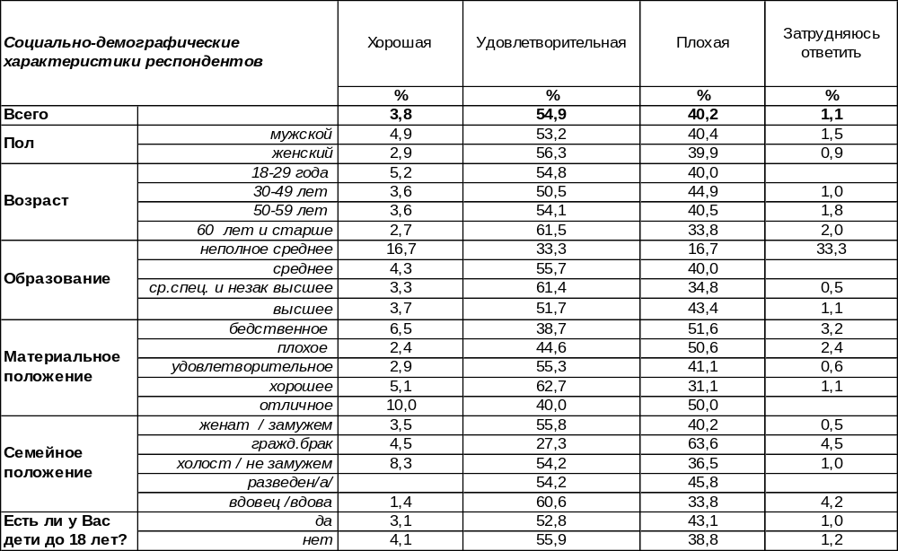
(Примечание: распределение ответов респондентов по строке составляет 100%)
Несмотря на то, что большинство воронежцев (55%) признают экономическую ситуацию в России удовлетворительной, чувства удовлетворенности это обстоятельство не вызывает. Настораживает соотношение оценок «хорошая» и «плохая» относительно ситуации в российской экономике: 4/40, то есть они различаются в десять раз! И хотя в целом число положительных оценок перевешивает: 59/40, не может не огорчать то обстоятельство, что почти каждый второй опрошенный поставил экономике России «двойку».
А как думают россияне в целом? Опрос проведен Фондом «Общественное мнение» 28-29 ноября. Опрошено 1500 респондентов.
На Ваш взгляд, экономическая ситуация в России сейчас хорошая, удовлетворительная или плохая?

Как видно из приведенного графика, мнение воронежцев, в общем-то, репрезентирует мнение россиян в целом.
ИНСТИТУТ ОБЩЕСТВЕННОГО МНЕНИЯ «квалитас». Тел.: (473) 251-90-75, 251-20-75
Опрос проведён ИОМ "Квалитас" 8 – 11 декабря 2015 года методом телефонного интервью.
Выборка репрезентативна для населения г. Воронежа старше 18 лет по полу и возрасту.
Опрошено 610 человек.

По Вашему мнению, в последнее время экономическая ситуация в стране меняется или не меняется? И если меняется, то как - улучшается или ухудшается?
Таблица 8
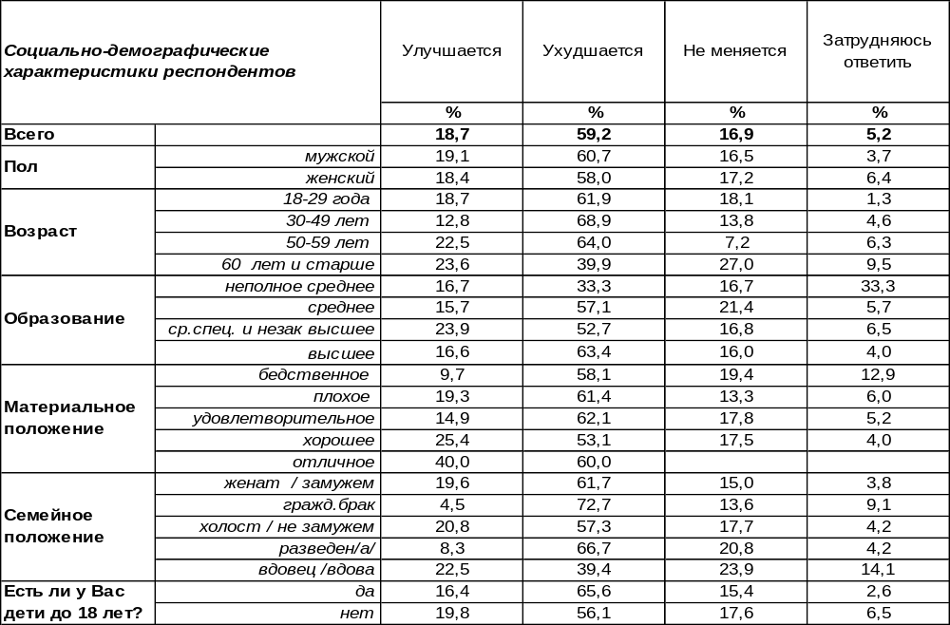
(Примечание: распределение ответов респондентов по строке составляет 100%)
А вот в вопросе оценки динамики экономической ситуации в России мнения воронежцев и россиян в целом заметно разнятся.

По Вашему мнению, в последнее время экономическая ситуация в стране меняется или не меняется?
И если меняется, то как - улучшается или ухудшается?

Как видно из приведенного графика, воронежцы в большей степени, чем среднестатистические россияне, придерживаются крайних взглядов на динамику в экономической ситуации. Жители Воронежа чаще, чем граждане страны в целом, отмечали как улучшение экономической ситуации (на 9%), так и ее ухудшение (на 14%).
. Только 17% жителей Воронежа не заметили каких-либо серьезных изменений в этой сфере. А среди россиян этот показатель увеличивается до 37%.
ИНСТИТУТ ОБЩЕСТВЕННОГО МНЕНИЯ «квалитас». Тел.: (473) 251-90-75, 251-20-75
Опрос проведён ИОМ "Квалитас" 8 – 11 декабря 2015 года методом телефонного интервью.
Выборка репрезентативна для населения г. Воронежа старше 18 лет по полу и возрасту.
Опрошено 610 человек.

3 раздел: ВОРОНЕЖЦЫ КАК ПОТРЕБИТЕЛИ ОККУЛЬТНЫХ УСЛУГ

ОБРАЩАЛИСЬ ЛИ ВЫ КОГДА-ЛИБО К УСЛУГАМ ГАДАЛКИ, ВОРОЖЕИ, МАГА, НАРОДНОГО ЦЕЛИТЕЛЯ ДЛЯ СНЯТИЯ СГЛАЗА, ПОРЧИ, ВЕНЦА БЕЗБРАЧИЯ, ДЛЯ ПРИВОРОТА ИЛИ В ИНЫХ ОККУЛЬТНЫХ ЦЕЛЯХ, И ЕСЛИ ДА, ТО КАК ЧАСТО?
Таблица 9
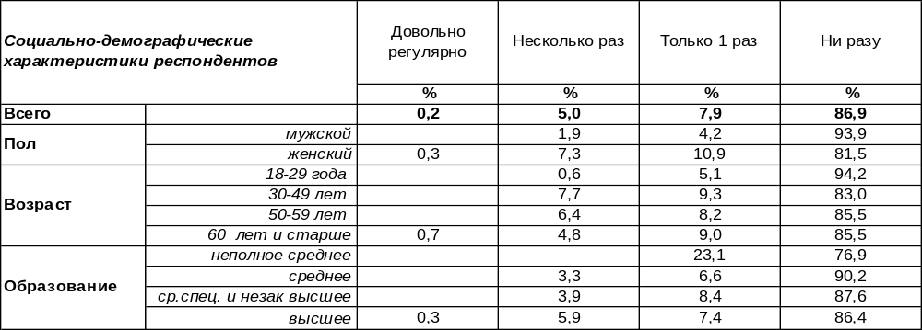
(Примечание: распределение ответов респондентов по строке составляет 100%)
Несколько веков назад за подозрение в сношении с нечистой силой колдуны и ведьмы (так их называли тогда) могли поплатиться жизнью. Нынешние ворожеи и маги (так их называют сейчас) в полной безопасности, а расплачиваются за знакомство с ними только доверчивые граждане. Нельзя сказать, что оккультные услуги пользуются популярностью среди воронежцев. Подавляющее большинство населения ни разу к ворожеям и магам не обращались (87%). Ограничились однократным посещением гадалки 8% горожан, и больше желания поворожить у них не возникало. Женщины в два раза чаще мужчин попадаются на приманку «погадать на короля».
Не успокоились однократным обращением к средствам, которые отрицаются современной наукой, 5% воронежцев, встретившись несколько раз с представителями оккультных сил. Среди женщин этот показатель возрастает до 7%, среди мужчин существенно ниже - 2%. Разведенные пары чаще других замечены в неоднократных визитах к гадалкам и магам (13%). Одна женщина призналась в том, что её походы к ворожеям и вовсе приняли регулярный характер, то есть она ходит к ним, как на работу.
Есть ли изменения в лояльности населения к потреблению оккультных услуг за последние пять лет? [Бюллетень 2010-10].

Обращались ли Вы когда-либо к услугам гадалки, ворожеи, мага, народного целителя для снятия сглаза, порчи, венца безбрачия, для приворота или в иных оккультных целях,
и, если да, то как часто?

Существенных изменений в потреблении населением оккультных услуг за последние годы не замечено. Есть неизменное число людей (87%), которые никогда не обратятся к магам и ворожеям, но на кошельки 13% воронежцев современные колдуны могут в той или иной степени рассчитывать.
ИНСТИТУТ ОБЩЕСТВЕННОГО МНЕНИЯ «квалитас». Тел.: (473) 251-90-75, 251-20-75
Опрос проведён ИОМ "Квалитас" 8 – 11 декабря 2015 года методом телефонного интервью.
Выборка репрезентативна для населения г. Воронежа старше 18 лет по полу и возрасту.
Опрошено 610 человек.

ПОМОГЛО ЛИ ЭТО РЕШИТЬ ВАШИ ПРОБЛЕМЫ?
Таблица 10
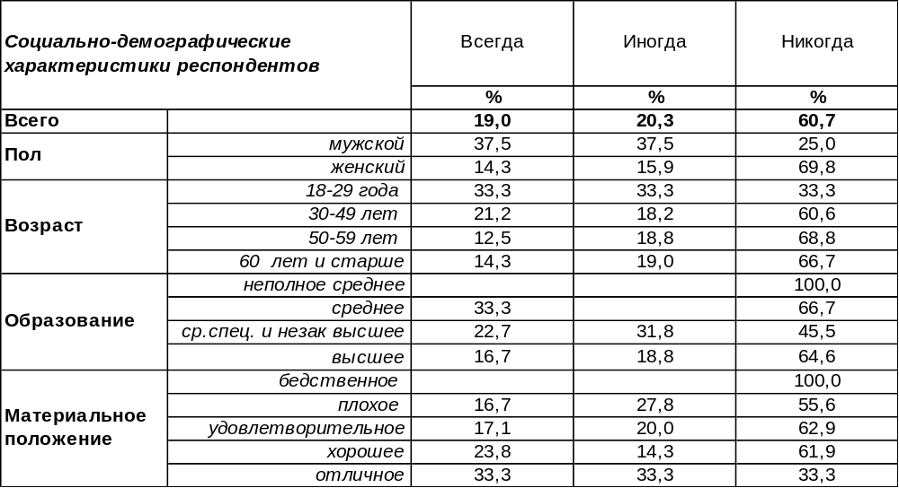
(Примечание: ответили 79 респондентов, хотя бы раз посещавшие гадалок,
распределение ответов респондентов по строке составляет 100%)
На этот вопрос отвечали только те респонденты, которые хотя бы раз прибегли к услугам ворожеи, мага или «народного целителя» (в нашей выборке – 79 человек). Большинство из них (61%) засвидетельствовали, что подобное обращение никогда им не помогало. Очевидно, по этой причине они и прекратили свои визиты к гадалкам и целителям. Впрочем, каждый пятый из обращавшихся считает, что иногда все же помощь они получали. А оставшиеся 19% «ходоков» пребывают в уверенности, что представители оккультного мира им помогали всякий раз по обращению. Здесь, пожалуй, уместно было бы предоставить слово психологам, которые бы подтвердили действенность пушкинского изречения: «Ах, обмануть меня не трудно!.. Я сам обманываться рад!». Как ни странно, но мужчины в два раза чаще, чем женщины, убеждены в реальности оказанной помощи. И ещё одна интересная закономерность: безоговорочная вера в эффективность оказанных услуг напрямую зависела от тяжести кошелька респондентов – по мере увеличения его веса она возрастала до 33%.
А насколько была сильна вера в оккультную помощь ворожей и экстрасенсов пять лет назад? [Бюллетень 2010-10].
Помогло ли это решить Ваши проблемы?

Надо сказать, что за прошедшие годы вера в чудодейственную помощь представителей оккультного мира (среди тех, кто к ним хотя бы изредка прибегает) уменьшилась с 57% до 49%. И, напротив, возросло количество граждан, кто в подобной помощи разуверился: с 43% до 61%. Но пока такая вера занимает сердца людей, «у цыганки со старой колодой хоть один да найдется клиент…».
ИНСТИТУТ ОБЩЕСТВЕННОГО МНЕНИЯ «квалитас». Тел.: (473) 251-90-75, 251-20-75
Опрос проведён ИОМ "Квалитас" 8 – 11 декабря 2015 года методом телефонного интервью.
Выборка репрезентативна для населения г. Воронежа старше 18 лет по полу и возрасту.
Опрошено 610 человек.

4 раздел: МОДНАЯ ТЕМА

В КАКОЙ МЕРЕ ДЛЯ ВАС ВАЖНО СЛЕДОВАТЬ МОДЕ, СЧИТАТЬСЯ МОДНЫМ ЧЕЛОВЕКОМ?
Таблица 11
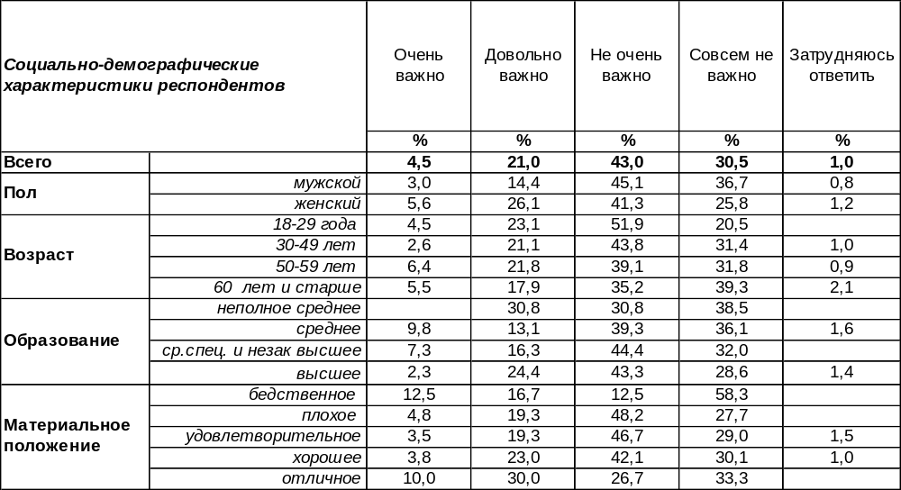
(Примечание: распределение ответов респондентов по строке составляет 100%)

Незримая власть моды над людьми простирается гораздо далее тряпочно-обувной сферы. По мнению немецкого писателя Б.Авербаха, «есть люди, даже мысли свои облачающие согласно требованиям моды». Но отвечая на этот вопрос, респонденты, скорее всего, ориентировались на свои пристрастия в одежде.
Оказалось, что почти три четверти горожан не считают себя подвластными капризам моды (74%). В то же время каждый четвертый житель города старается с этой капризной дамой быть на короткой ноге в надежде прослыть в глазах окружающих модным человеком (25%). Приверженность моде женщины (32%) выражали почти в два раза чаще, чем мужчины (17%). Оказалось, что моде, как и любви, покорны все возрасты: пожилые люди (23%) почти не отстают от молодежи (28%) в стремлении следовать новинкам сезона.
Как изменились ответы горожан на этот вопрос за последние пять лет? [Бюллетень 2010-10].

В какой мере для Вас важно следовать моде, считаться модным человеком?

Если верить откровенности воронежцев, то владычица-мода несколько ослабила свое влияние на них за последнюю пятилетку. Число людей, которым не столь важно следовать моде, увеличилось на 15% (с 59% до 74%).
ИНСТИТУТ ОБЩЕСТВЕННОГО МНЕНИЯ «квалитас». Тел.: (473) 251-90-75, 251-20-75
Опрос проведён ИОМ "Квалитас" 8 – 11 декабря 2015 года методом телефонного интервью.
Выборка репрезентативна для населения г. Воронежа старше 18 лет по полу и возрасту.
Опрошено 610 человек.

ЧТО ПРЕЖДЕ ВСЕГО ЗНАЧИТ ДЛЯ ВАС "МОДНО ОДЕВАТЬСЯ"?
Таблица 12
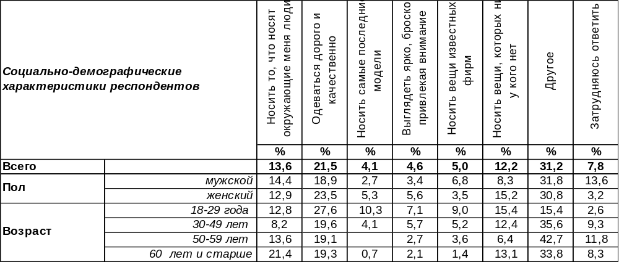
(Примечание: распределение ответов респондентов по строке составляет 100%)
Пьер Карден в свое время утверждал, что хорошо одетый человек тот, кто считается с собой и с другими. Поэтому иногда говорят, что хорошо одетый человек – это тот, на чью одежду вы не обращаете внимания. Но многим людям, особенно женщинам, напротив, хотелось бы привлечь внимание к своей одежде. Поэтому они в два раза чаще мужчин хотели бы носить те вещи, которых ни у кого нет (15/8). Но эта позиция занимает третье место по популярности (12%). А лидирует желание одеваться дорого и качественно (22%). Ему хотела бы следовать прежде всего молодежь (28%), причем независимо от своего материального положения: качественно и дорого одеваться желают и богатые, и бедные. На втором месте пожелание носить то, что носят окружающие люди (14%), оно существенно уступает лидеру. Как в свое время пошутил Кумор Лешек, «женщина хочет одеваться так, как другие, и страдает, если действительно одета так, как другие». Где же выход? Его в свое время подсказала французская писательница Франсуаза Жиро: «Настоящая элегантность состоит в том, чтобы одеваться как все, но на неповторимый манер». Прочие представления о моде – носить фирменные вещи (5%), последние модели (4%), выглядеть броско для привлечения внимания (5%) – не собирают большого количества приверженцев.
Позиция «другое» включает в себя такие высказывания, как: «носить то, что удобно и комфортно», «иметь свой стиль», «одеваться со вкусом», «опрятно, красиво и скромно», «одеваться соответственно своему материальному положению/возрасту», «стиль классический/спортивный».
Меняется ли представление о моде?
Что прежде всего значит для Вас "модно одеваться"?

Пять лет назад желание носить то, что носят окружающие люди, было значительно сильнее (21%), чем сегодня (14%). Лидирующее же представление о моде не изменилось: одеваться модно – значит дорого и качественно. И дело вовсе не в том, чтобы вещи были от «крутых фирм», а в том, чтобы избегать крайностей. Верно заметил в свое время российский юморист Константин Мелихан: «Кто презирает моду, тот форменный дурак, а кто ей поклоняется, тот фирменный дурак».
ИНСТИТУТ ОБЩЕСТВЕННОГО МНЕНИЯ «квалитас». Тел.: (473) 251-90-75, 251-20-75
Опрос проведён ИОМ "Квалитас" 8 – 11 декабря 2015 года методом телефонного интервью.
Выборка репрезентативна для населения г. Воронежа старше 18 лет по полу и возрасту.
Опрошено 610 человек.

5 раздел: У ПОРОГА – НОВЫЙ ГОД!

Чем для Вас является новогодний праздник?
Таблица 13
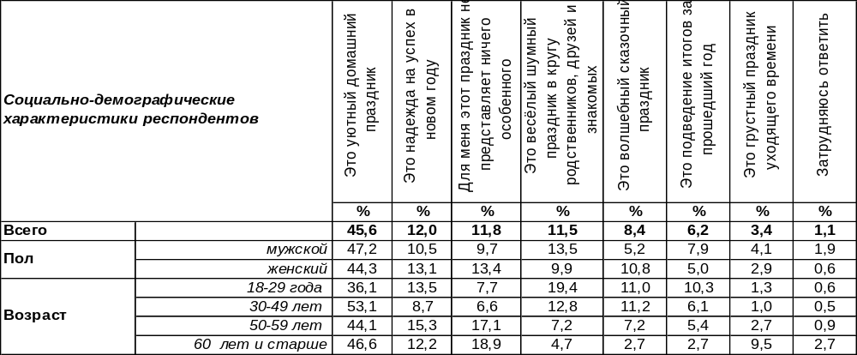(Примечание: распределение ответов респондентов по строке составляет 100%)
Новый год – это уютный домашний праздник для почти каждого второго жителя Воронежа (46%). Прочие представления об этом празднике в три-четыре раза уступают этому мнению. Веселым и шумным праздником, который можно провести среди друзей и знакомых, чаще считает Новый год молодежь (19%), а в среднем по городу такое представление разделяют 12% жителей. Традиция провожания старого года как залог успеха в новом году – предмет веры 12% воронежцев. По-детски волшебная встреча Деда Мороза у новогодней елки – эта сказка жива в сердцах 8% горожан, которые сами не так давно расстались с детством. Время подводить итоги – так прагматически воспринимают этот праздник 6% воронежцев. А некоторые не веселятся, а грустят, потому что в этот день особенно остро чувствуют, как утекает время (среди пожилых – каждый десятый). И только 12% опрошенных встречают этот день также, как и прочие дни года, не усматривая в нем ничего особенного.
Сравним ответы воронежцев на этот вопрос в предыдущие годы.

Если в 2000 году на первом месте была надежда как символ праздника, как предвкушение счастья (36%), то в 2010 году новогодний праздник стал прежде всего уютным домашним праздником (41%), символом семейного очага, а к 2015 году это представление закрепилось, увеличив число своих сторонников до 46%. Веселая и шумная новогодняя компания в последние годы убавила количество приверженцев с 17% до 12%.
ИНСТИТУТ ОБЩЕСТВЕННОГО МНЕНИЯ «квалитас». Тел.: (473) 251-90-75, 251-20-75
Опрос проведён ИОМ "Квалитас" 8 – 11 декабря 2015 года методом телефонного интервью.
Выборка репрезентативна для населения г. Воронежа старше 18 лет по полу и возрасту.
Опрошено 610 человек.

Когда 31 декабря куранты бьют 12 раз, загадываете ли Вы желание?
Таблица 14
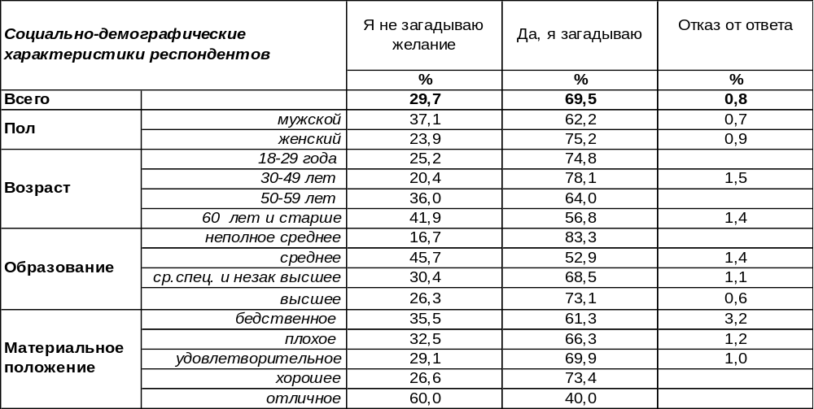
(Примечание: распределение ответов респондентов по строке составляет 100%)
Можно представить себе, сколько горячих пожеланий вырывается навстречу звездам каждый раз во время боя курантов в новогоднюю ночь, если только среди воронежцев свои пожелания загадывают 70% жителей. Небесная канцелярия, скорее всего, сбивается с ног в это время, пытаясь зафиксировать каждое из них. Облегчает ей задачу лишь то, что 30% населения желаний не загадывают. В пожилом возрасте отсутствие новогодних пожеланий распространяется на 42% опрошенных. Очень странно, что свои прошения посылают в космос чаще богатые, чем бедные, хотя логично предположить, что у бедных больше нужд, чем у богатых. Какие же пожелания мчатся в небесную высь?
Чаще всего люди желают здоровья (57%), и чем старше респонденты, тем это актуальнее. На втором месте в наступающем году будет пожелание мира (11%) и только на третьем – личного счастья (7%) А счастье невозможно без любви, семейного благополучия и хотя бы просто семьи, которую жаждут иметь те, у кого её нет. В целом улучшение жизни, благополучие и процветание загадывают 5% воронежцев, не утруждая себя деталями. Прочие – сторонники конкретности, и во избежание путаницы они просят себе удачи (3%), денег (2%), новой квартиры (1%). Кроме того, респонденты озвучили пожелания путешествий, мудрости и Божьей благодати. А 9% горожан решили сохранить свои пожелания в секрете – а вдруг не сбудутся, если озвучить?
Сравним ответы горожан на этот вопрос в прошлые годы.

Когда 31 декабря куранты бьют 12 раз, загадываете ли Вы желание, и если «да»,
то что это, как правило, за желание?

В наступающую новогоднюю ночь, как никогда, будут актуальны пожелания здоровья и мира. А все остальное – зависит от самого человека…
ИНСТИТУТ ОБЩЕСТВЕННОГО МНЕНИЯ «квалитас». Тел.: (473) 251-90-75, 251-20-75
Опрос проведён ИОМ "Квалитас" 8 – 11 декабря 2015 года методом телефонного интервью.
Выборка репрезентативна для населения г. Воронежа старше 18 лет по полу и возрасту.
Опрошено 610 человек.

БУДЕТЕ ЛИ ВЫ СТАВИТЬ НОВОГОДНЮЮ ЁЛКУ, И ЕСЛИ «ДА», ТО КАКУЮ – ЖИВУЮ ИЛИ ИСКУССТВЕННУЮ?
Таблица 15
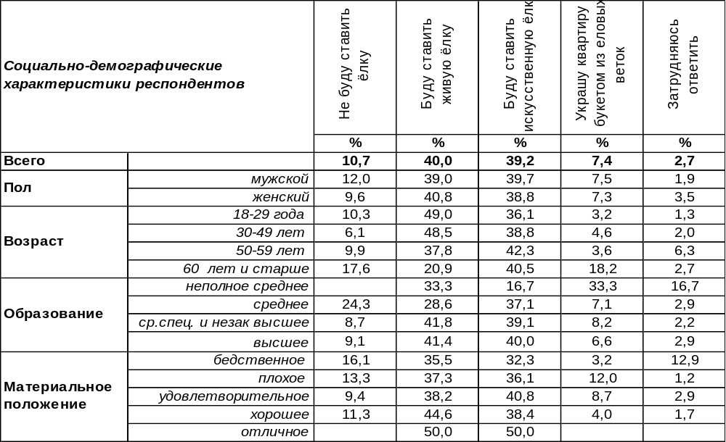
(Примечание: ответили 429 респондентов,
распределение ответов респондентов по строке составляет 100%)
Все-таки жива традиция, начатая на Руси Петром I, который сделал елку атрибутом новогоднего праздника под страхом наказания. А сегодня почти 90% населения добровольно введут лесную красавицу в своё жилище, но различными способами. Живую елку собираются поставить 40% воронежцев, а в тех семьях, где есть малолетние дети, этот показатель возрастает до 54%. Впрочем, 39% горожан готовы обойтись искусственной елкой или, на худой конец, украсить квартиру еловыми ветками (7%). Последний вариант особенно привлекателен для бедняков, поскольку елки нынче в цене и покупка новогодней гости ощутимо бьёт по карману.
Сравним ответы воронежцев на этот вопрос сегодня и в прошлые годы.

Будете ли Вы ставить новогоднюю ёлку, и если «да», то какую – живую или искусственную?

Общественное мнение все больше склоняется в пользу искусственных елок. За последние 15 лет число их сторонников возросло с 20% до 39%. И впрямь с ними меньше хлопот, и елки в лесу целы, и деньги в кошельке не надо тратить каждый Новый год.
ИНСТИТУТ ОБЩЕСТВЕННОГО МНЕНИЯ «квалитас». Тел.: (473) 251-90-75, 251-20-75
Опрос проведён ИОМ "Квалитас" 8 – 11 декабря 2015 года методом телефонного интервью.
Выборка репрезентативна для населения г. Воронежа старше 18 лет по полу и возрасту.
Опрошено 610 человек.

В каком городе Вы бы хотели встретить Новый Год?
Казалось бы, что при ответе на этот вопрос, воронежцы могут дать полную свободу своей фантазии – мы ведь не ограничиваем их ни географическими рамками, никакими другими условиями. И что же наши земляки? А вот посмотрите таблицу, в которую мы поместили все населённые пункты, набравшие два и более голосов. Всего респондентами было названо более 50 наименований. Ну, а 10 из 610 опрошенных горожан затруднились дать содержательный ответ на поставленный вопрос.

Таблица 16
Город | Количество упоминаний | %
Воронеж | 410 | 67,2
Москва | 32 | 5,2
Санкт-Петербург | 30 | 4,9
Сочи | 12 | 2,0
Затрудняюсь ответить | 10 | 1,6
Париж | 8 | 1,3
Прага | 7 | 1,1
В какой-нибудь деревне на природе | 5 | 0,8
Великий Устюг | 4 | 0,7
Хельсинки | 3 | 0,5
Рим | 3 | 0,5
Нью-Йорк | 2 | 0,3
Без разницы | 2 | 0,3
Курск | 2 | 0,3
Афины | 2 | 0,3
Алматы | 2 | 0,3
Одесса | 2 | 0,3
Вюнсдорф | 2 | 0,3
Тамбов | 2 | 0,3
Таганрог | 2 | 0,3

Не хочется обвинять воронежцев в отсутствии фантазии или заниженной планке своих желаний. А хочется приписать нашим согражданам повышенный градус патриотизма и недюжинную любовь к родному краю. 410 респондентов из 610 (67%) не хотят никуда уезжать из родного города. Ну, на худой конец, в три наши столицы: государственную, культурную и Олимпийскую. А кто-то высказался за Тамбов или Таганрог, Брянск или Гусь-Хрустальный. Но и без иноземных городов, манящих наших сограждан флёром истории, культуры и, чего уж там, гламура, не обошлось.
Но больше всего трогают ответы некоторых наших сограждан, дышащих любовью к истокам или родным людям, живущим в районах области. Так в нашем списке оказался малый город Воронежской области Калач. А один горожанин признался, что хотел бы встретить Новый год ни в Париже, ни в Венеции и ни на Бали, а в деревне Хвощеватка Рамонского района Воронежской области.
ИНСТИТУТ ОБЩЕСТВЕННОГО МНЕНИЯ «квалитас». Тел.: (473) 251-90-75, 251-20-75
Опрос проведён ИОМ "Квалитас" 8 – 11 декабря 2015 года методом телефонного интервью.
Выборка репрезентативна для населения г. Воронежа старше 18 лет по полу и возрасту.
Опрошено 610 человек.

СОЦИАЛЬНО-ДЕМОГРАФИЧЕСКИЕ ХАРАКТЕРИСТИКИ РЕСПОНДЕНТОВ

Пол | %
мужской | 43,8
женский | 56,2

Возраст | %
18 – 29 лет | 25,4
30 – 49 лет | 32,1
50 – 59 лет | 18,2
60 лет и старше | 24,3

Образование | %
Неполное среднее | 1,0
Среднее | 11,5
Средне-специальное и незаконченное высшее | 30,1
Высшее | 57,4

Материальное положение | %
Бедственное / Денег не хватает даже на питание и квартплату/ | 5,1
Плохое /Денег хватает только на питание и квартплату/ | 13,6
Удовлетворительное /Кроме питания и квартплаты денег хватает на покупку недорогих вещей/ | 50,7
Хорошее /Могу покупать дорогие вещи, но далеко не всё по карману/ | 29,0
Отличное / Мы можем позволить себе достаточно дорогостоящие вещи – квартиру, дачу и др. / | 1,6

Семейное положение | %
Женат /замужем/ | 61,1
Не женаты, но живем вместе | 3,6
Холост /не замужем/ | 15,7
Разведен /разведена/ | 7,9
Вдовец /вдова/ | 11,7

Есть ли у Вас дети до 18 лет? | %
Да | 32,0
Нет | 68,0



С НОВЫМ ГОДОМ
И РОЖДЕСТВОМ!

